微软WN10官方系统
最近装新机器，计划装个双系统，但是新硬件用不了Win7，只好改装Win10。经过数遍尝试，发现网上很多打着官方原版旗号的ISO以及各种装机软件，或多或少都捆绑了一些“流氓”软件，这篇文章将讲述获取真·官方原版ISO的方法。

微软官方下载网页：https://www.microsoft.com/zh-cn/software-download/windows10，提供的是下载工具的链接，而不是ISO的链接，如下图所示：
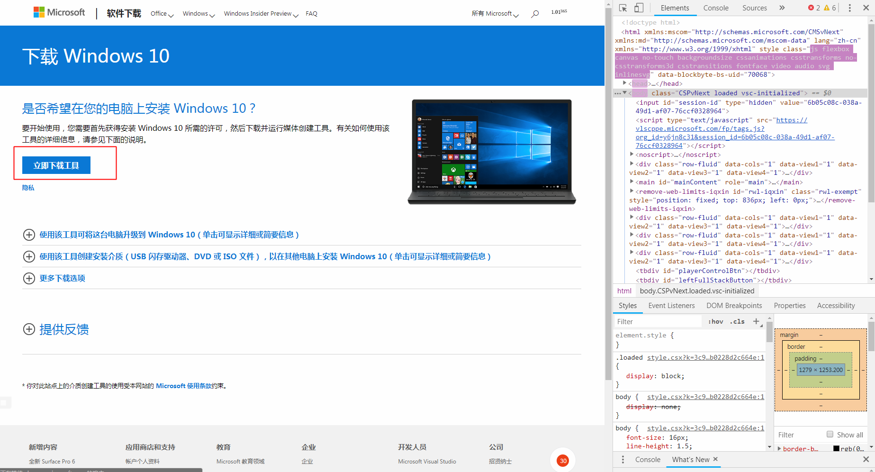
下载工具至少我的盗版Win7是运行不了的，不知道是什么原因。
如何获取ISO的链接？
如果是chrome浏览器的话，按F12调出开发者工具，模仿移动端访问，选择iPad pro，刷新页面，这时页面提供的不再是下载工具链接了，而是选择版本，如下图所示：
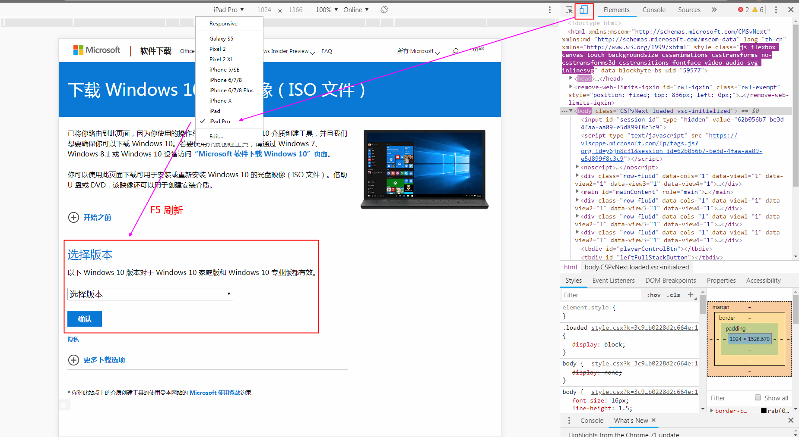
下载工具至少我的盗版Win7是运行不了的，不知道是什么原因。
如何获取ISO的链接？
如果是chrome浏览器的话，按F12调出开发者工具，模仿移动端访问，选择iPad pro，刷新页面，这时页面提供的不再是下载工具链接了，而是选择版本，如下图所示：
选择版本（win10）和语言（简体中文），就会跳转到ISO下载页面了，如下图所示
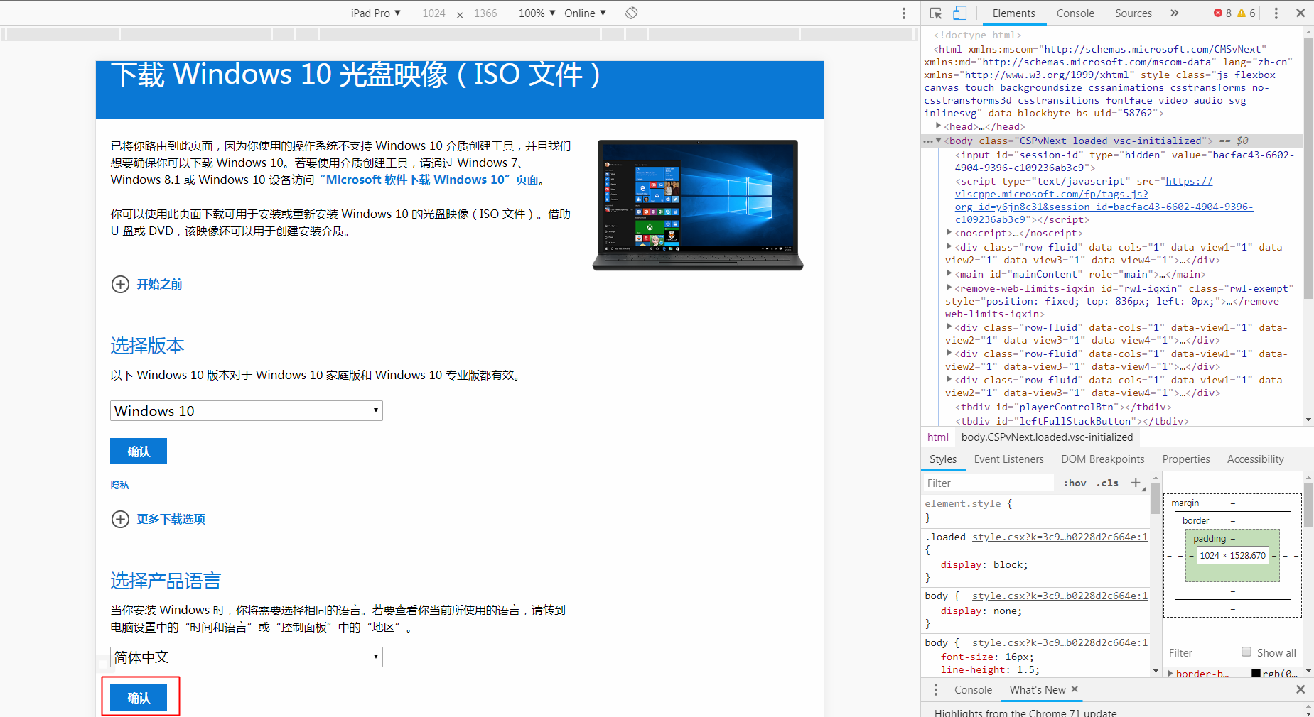
点击确认，就进入下载页面了，如下：
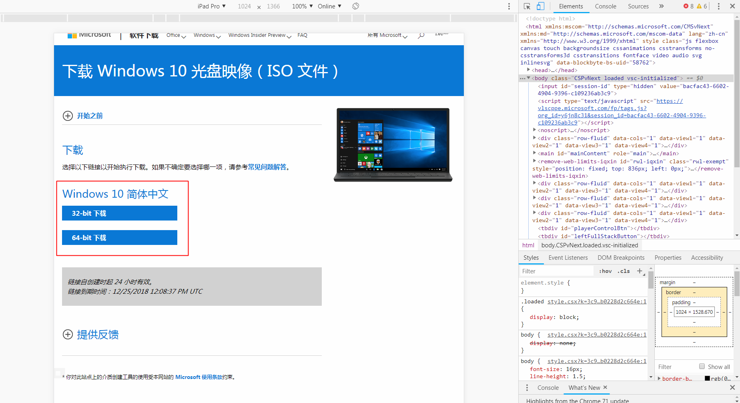
建议用IDM下载，速度很快。下载好ISO后，建议用UltraISO直接向U盘烧写映像，然后U盘启动安装系统，使用装机工具（比如老毛桃等……）也很可能“中招”——即便是官方原版ISO，装完系统后也会附带了很多烂七八糟的软件。
以上。
本文来至海诗音频音效网：wwww.hskj520.com

